103年度臺北市青少年育樂中心 第1季研習班招生簡章
班別 | 上課日期 | 上課時間 | 時數  (小時) | 費用  (每人) | 人數 | 內容
攀岩冬令營 | 1/23(四)、1/24(五) | 0900-  1700 | 16 | $2000 | 30 | 1. 未成年需繳交家長同意書  2. 13-18歲  3. 費用包含設備、午餐  4. 20人以上開班
初階攀岩確保班A班 | 1/11、1/12 | 0900-  1200 | 6 | $1600 | 16人/班，  每4位學生聘1位老師 | 1. 13歲以上，費用含設備  2. 課程結束須考安檢卡  3. 8人以上開班  4. 未成年需繳交家長同意書
初階攀岩確保班B班 | 2/22、2/23 | 0900-  1200 | 6 | $1600 | 16人/班，  每4位學生聘1位老師 | 1. 13歲以上，費用含設備  2. 課程結束須考安檢卡  3. 8人以上開班  4. 未成年需繳交家長同意書
進階攀登技巧班A班 | 1/18、1/19、1/25 | 0930-  1130 | 6 | $1800 | 16人/班，  每4位學生聘1位老師 | 1. 13歲以上，費用含設備  2. 8人以上開班  3. 未成年需繳交家長同意書
進階攀登技巧班B班 | 3/1、3/2、3/8 | 0930-  1130 | 6 | $1800 | 16人/班，  每4位學生聘1位老師 | 1. 13歲以上，費用含設備  2. 8人以上開班  3. 未成年需繳交家長同意書
先鋒攀登班  A班 | 1/18、1/19、1/25 | 0930-  1130 | 6 | $2600 | 3 | 1.13歲以上，費用不含設備  2.須具備安檢卡、進階攀登技巧  3.3人以上開班  4.未成年需繳交家長同意書
先鋒攀登班  B班 | 3/1、3/2、3/8 | 0930-  1130 | 6 | $2600 | 3 | 1.13歲以上，費用不含設備  2.須具備安檢卡、進階攀登技巧  3.3人以上開班  4.未成年需繳交家長同意書
寒假直排輪密集初階A班 | 1/21、1/22、1/23、1/24、1/27、1/28、1/29 | 0900-  1030 | 10.5 | $1700 | 12 | 1. 初階班費用包含設備  2. 8人以上開班
寒假直排輪密集初階B班 | 1/21、1/22、1/23、1/24、1/27、1/28、1/29 | 1030-  1200 | 10.5 | $1700 | 12 | 1. 初階班費用包含設備  2. 8人以上開班
寒假直排輪密集初階C班 | 1/21、1/22、1/23、1/24、1/27、1/28、1/29 | 1330-  1500 | 10.5 | $1700 | 12 | 1. 初階班費用包含設備  2. 8人以上開班
寒假直排輪密集初階D班 | 1/21、1/22、1/23、1/24、1/27、1/28、1/29 | 1500-  1630 | 10.5 | $1700 | 12 | 1. 初階班費用包含設備  2. 8人以上開班
寒假直排輪密集進階A班 | 1/21、1/22、1/23、1/24、1/27、1/28、1/29 | 0900-  1030 | 10.5 | $1700 | 12 | 1. 進階班須會剎車技巧  2. 8人以上開班
寒假直排輪密集進階B班 | 1/21、1/22、1/23、1/24、1/27、1/28、1/29 | 1030-  1200 | 10.5 | $1700 | 12 | 1. 進階班須會剎車技巧  2. 8人以上開班
寒假直排輪密集進階C班 | 1/21、1/22、1/23、1/24、1/27、1/28、1/29 | 1330-  1500 | 10.5 | $1700 | 12 | 1. 進階班須會剎車技巧  2. 8人以上開班
寒假直排輪密集進階D班 | 1/21、1/22、1/23、1/24、1/27、1/28、1/29 | 1500-  1630 | 10.5 | $1700 | 12 | 1. 進階班須會剎車技巧  2. 8人以上開班
直排輪入門平日班A班 | 2/12、2/14、2/19、2/21、2/26 | 1830-  2000 | 7.5 | $1200 | 12 | - 年齡不限，費用含設備。  - 8人以上開班
直排輪入門平日班B班 | 3/12、3/14、3/19、3/21、3/26 | 1830-  2000 | 7.5 | $1200 | 12 | - 年齡不限，費用含設備。  - 8人以上開班
直排輪進階平日班A班 | 2/12、2/14、2/19、2/21、2/26、2/28 | 1830-  2000 | 9 | $1500 | 12 | - 年齡不限，需會剎車技巧，費用不含設備  - 8人以上開班
直排輪進階平日班B班 | 3/5、3/7、3/12、3/14、3/19、3/21 | 1830-  2000 | 9 | $1500 | 12 | - 年齡不限，需會剎車技巧，費用不含設備  - 8人以上開班
直排輪入門假日班A班 | 2/15、2/16、2/22、2/23、2/28 | 0900-  1030 | 7.5 | $1200 | 12 | - 年齡不限，費用含設備。  - 8人以上開班
直排輪入門假日班B班 | 3/15、3/16、3/22、3/23、3/29 | 0900-  1030 | 7.5 | $1200 | 12 | - 年齡不限，費用含設備。  - 8人以上開班
直排輪進階假日班A班 | 2/15、2/16、2/22、2/23、2/28、3/1 | 0900-  1030 | 9 | $1500 | 12 | - 年齡不限，需會剎車技巧，費用不含設備  - 8人以上開班
直排輪進階假日班B班 | 3/8、3/9、3/15、3/16、3/22、3/23 | 0900-  1030 | 9 | $1500 | 12 | - 年齡不限，需會剎車技巧，費用不含設備  - 8人以上開班
【師 資】：攀岩-野地能量師資群、直排輪-好酷樂活運動概念館師資群
【研習地點】：臺北市立青少年育樂中心(台北市中正區仁愛路1段17號)，9樓攀岩場、B1飛輪世界。
【研習費用】：詳如簡章。為關懷弱勢家庭，每梯次優待2名(先鋒攀登班每梯次僅優待1名)低收入戶或身障者之子女、身心障礙或原住民學童免費，請以電話或現場報名並出具政府證明，為使大家機會均等，每人每年以報名1次為限。
【報名時間】：即日起至開課前一週，週一至週五9:00至17:00受理報名，額滿為止。
【報名方式】：請填寫報名表後，email：tfycactivity@gmail.com（主旨請註明「報名OOO課程」）或傳真至(02)2351-2504或親送臺北市仁愛路一段17號7F（臺北市青少年育樂中心7F）
【工作人員審核報名資料後將email寄發繳費通知單，請列印繳費通知單於3日內依繳費方式完成繳費，逾期視同放棄，錄取順序將視繳費順序而定。】
【繳費方式】：1.現場繳費(青少年育樂中心1樓服務櫃檯0900-2100)
2.郵局劃撥 戶名：臺北市立兒童育樂中心 帳號：16255400
劃撥單填寫金額係上課費用加上「劃撥手續費」。郵局按每件劃撥金額1,000元以下，另收取手續費$15元，每件金額1,001元以上，另收取手續費$20元。例如︰費用為1,000元（上課費）+20元（郵局手續費）=1,020元（即劃撥應繳費用）。
【劃撥後請將收據黏貼於繳費通知單，盡快傳真至（02-23512504）】
【交 通】：1.捷運：
- 台大醫院站2號出口，再步行約12分鐘即可到達。
- 善導寺站3號出口，再步行約10分鐘即可到達。
2.公車： 仁愛林森路口站
a.林森南路：671、208、22、15、295。
b.仁愛路1段：245、261、263、270、630、651、37、621
3.YouBike：可自善導寺捷運站、東門捷運站、中正紀念堂捷運站、台大醫院捷運站
騎YouBike至本中心正門。
【相關資訊】：相關網站（http：//www.tfyc.taipei.gov.tw）；洽詢電話：02-23514078-1722
【注意事項】：
1.缴費後若無法如期參加，課程開辦前申請退費者退還所繳費用之75％，開辦後未達課程三分之一者退還所繳費用之50%，已達三分之一者不予退費。退費時請攜帶收據正本、課程繳費證明正本、帳戶影本，於週一至週五0900-1700至本中心7樓辦理。
2.遇天災或不可抗拒因素或招生不足時，導致無法開班，將通知辦理全額退費。
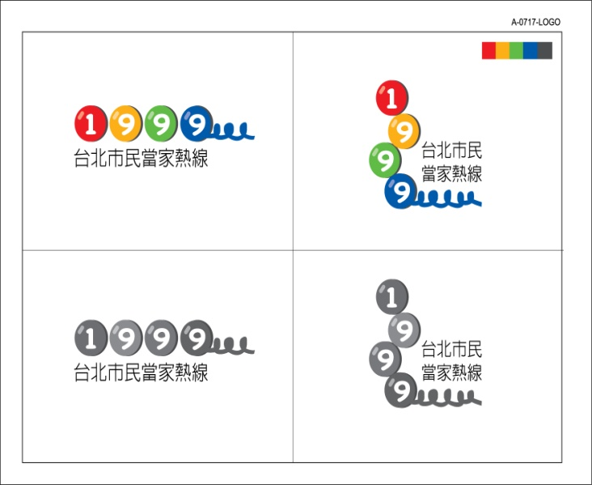
3.攀岩及直排輪若家長陪同者，上課當日憑報名收據(或上課證明)無須買票進場(限1名免費)，惟課後擬繼續使用者，請另行購買門票。
（免付費）
4.研習課程僅限學員本人參加。
5.課程教學期間攀岩場、飛輪世界不對外開放

